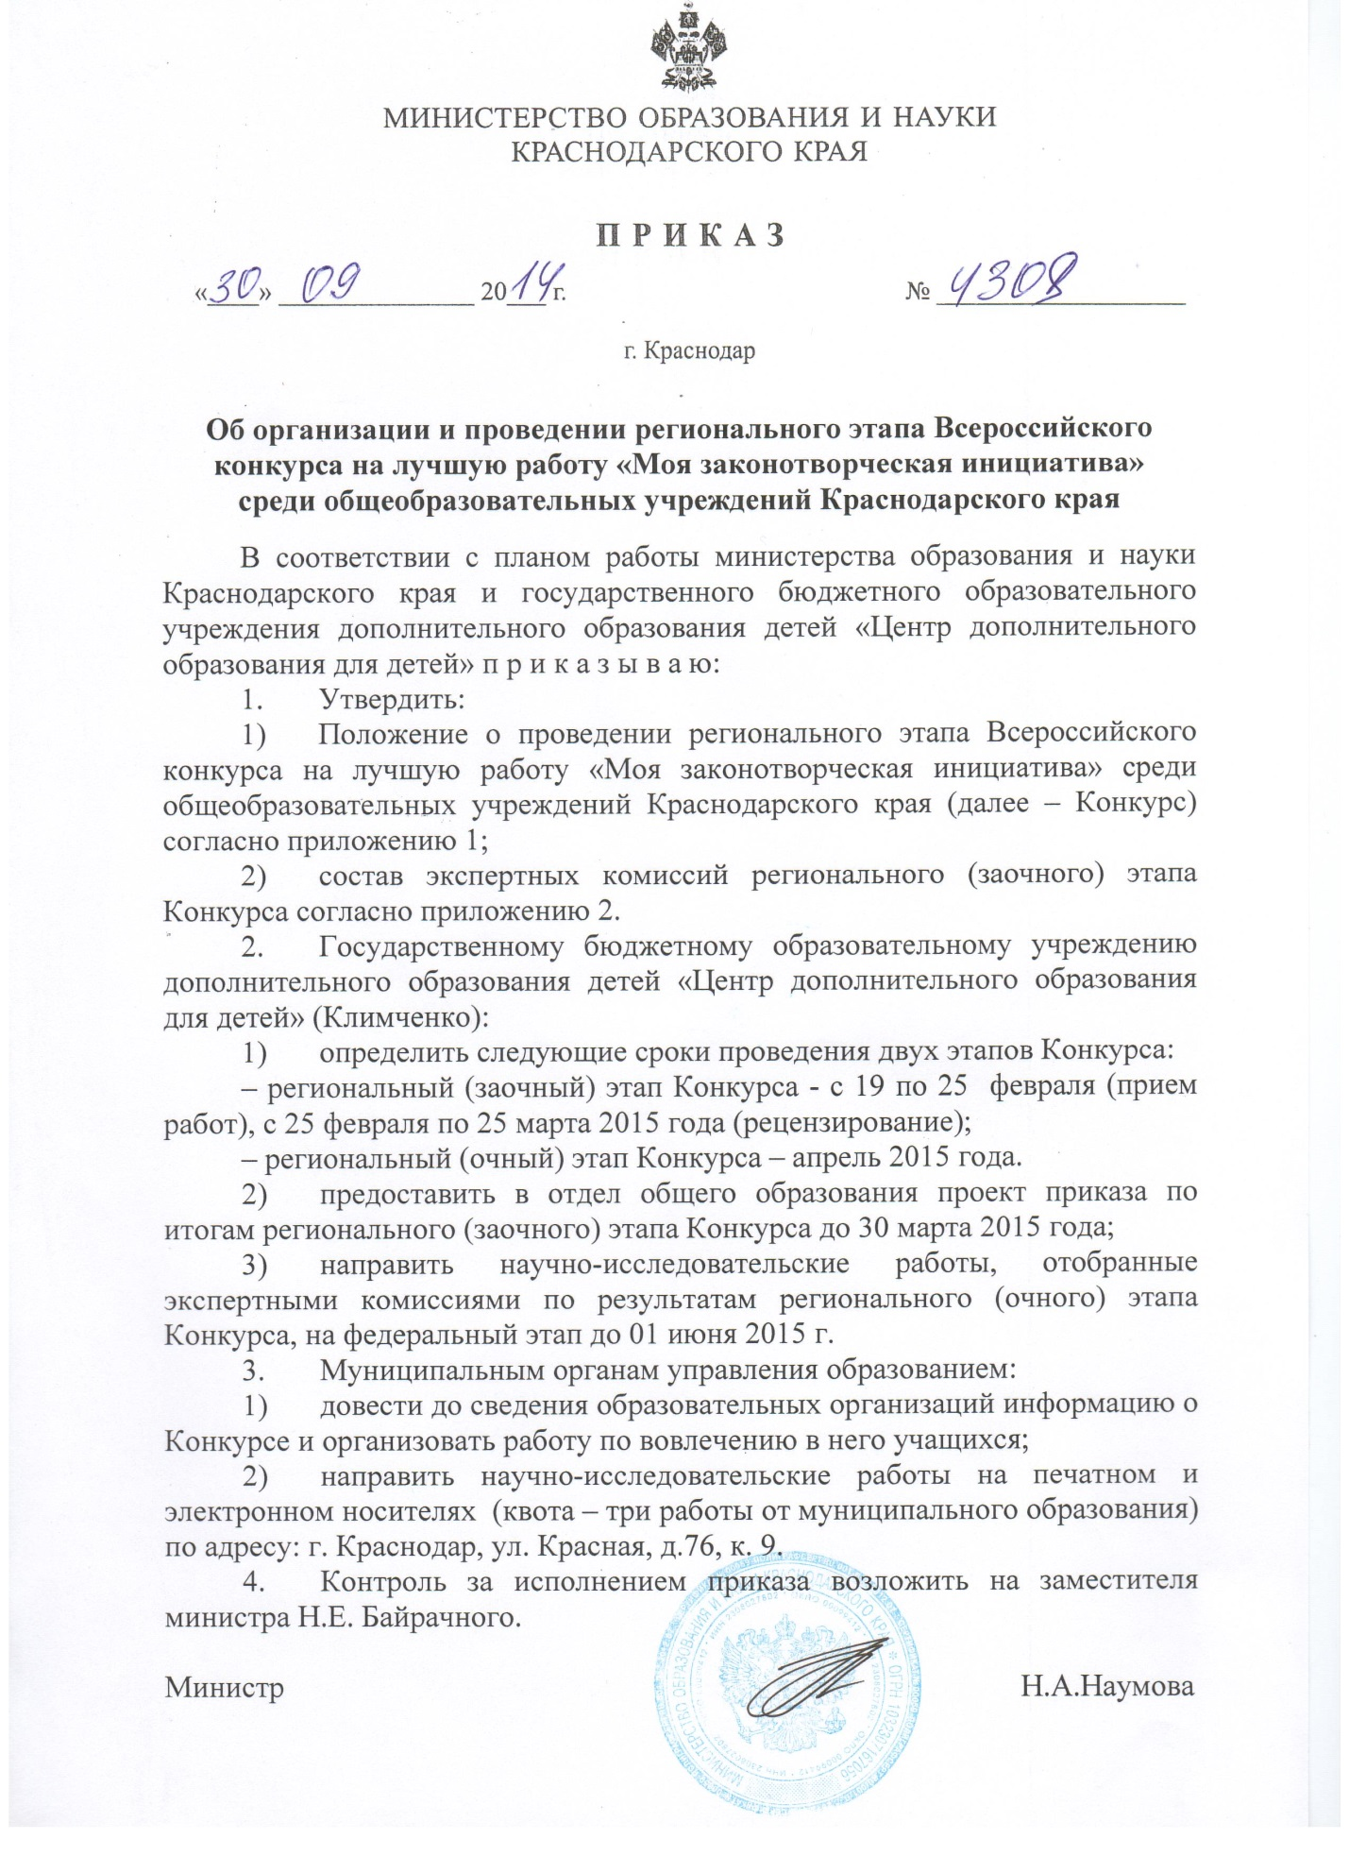

ПРИЛОЖЕНИЕ 1
УТВЕРЖДЕНО приказом
министерства образования и науки
Краснодарского края
от 30.09.2014 г.№ 4308

ПОЛОЖЕНИЕ
о региональном этапе Всероссийского конкурса на лучшую работу
«Моя законотворческая инициатива»
среди общеобразовательных учреждений Краснодарского края

- Общие положения
1.1. Настоящее Положение регламентирует статус и порядок проведения регионального этапа Всероссийского конкурса на лучшую работу «Моя законотворческая инициатива» среди общеобразовательных учреждений Краснодарского края (далее – Конкурс).
1.2. Основными целями и задачами Конкурса являются:
– пропаганда принципов формирования правового государства;
– привлечение учащихся к государственному управлению посредством их участия в законотворческой деятельности;
– создание условий для подготовки кадрового резерва политических лидеров и специалистов в области правового регулирования;
– содействие распространению и развитию правовой культуры в молодежной среде;
– мониторинг уровня правового сознания, интересов на краткосрочную и долговременную перспективу, качество юридической подготовки учащихся;
– выявление, отбор и поддержка наиболее перспективных проектов и других значимых инициатив школьников для подготовки законодательных инициатив;
– привлечение талантливой молодёжи к сотрудничеству с комитетами Государственной Думы, депутатами Государственной Думы, органами государственной власти и органами местного самоуправления, аппаратами депутатских приёмных в субъектах Российской Федерации;
– создание условий для поддержки одарённых детей края.
1.3. В Конкурсе принимают участие школьники 8-11 классов, обучающиеся в образовательных организациях, желающие участвовать в Конкурсе и подготовившие исследовательский проект, содержание которого соответствует утверждённым номинациям Конкурса согласно настоящему Положению.
1.4. Конкурс проводится по следующим номинациям:
– государственное строительство и конституционные права граждан;
– экономическая политика;
– социальная политика;
– образование, наука, здравоохранение и культура;
– бюджетное, налоговое и финансовое законодательство;
– оборона и безопасность;
– молодежная политика.
1.5. Конкурсная работа должна представлять собой законченное творческое исследование по одному из номинаций и содержать:
а) обозначенную в конкурсной работе проблему и пути её решения;
б) предложения по законодательному урегулированию данной проблемы, содержащие:
основную идею, цели и предмет законодательного урегулирования, круг лиц, на которых предлагается распространить соответствующие предложения, их права и обязанности;
общую характеристику и оценку состояния правового регулирования соответствующих общественных отношений в данном направлении с анализом действующего в этой сфере законодательства. При этом указываются пробелы и противоречия в действующем законодательстве, наличие устаревших норм права, фактически утративших силу, неэффективных положений, а также способы устранения имеющихся недостатков правового регулирования. Общая характеристика состояния правового регулирования может также содержать анализ соответствующей российской и зарубежной правоприменительной практики; социально-экономические, политические, юридические и иные последствия предложений по законодательному урегулированию указанной проблемы (в случае реализации таких предложений);
в) список научной и иной использованной литературы и интернет-ресурсов.
1.6. Текст конкурсной работы объёмом не более 20-40 страниц и тезисы конкурсной работы объёмом не более 1 страницы должны быть представлены на русском языке в формате А4 с полями: слева – 2 см, справа - 1 см, сверху и снизу – 2 см в текстовом редакторе Word шрифтом №12 Times New Roman, с межстрочным интервалом 1,15 согласно приложениям 1, 2 к настоящему Положению.
1.7. Научно-исследовательский проект должен быть выполнен учащимися самостоятельно. Допускается участие учителей и специалистов только в качестве консультантов. К рассмотрению не принимаются реферативные и описательные работы.
1.8. Общее руководство проведением Конкурса осуществляет министерство образования и науки Краснодарского края (далее – Министерство).
1.9. Министерство утверждает сроки проведения, состав экспертных комиссий и итоги Конкурса.
1.10. Региональный этап Конкурса проводится в два тура: заочный и очный.
1.11. Организатором туров Конкурса является государственное бюджетное образовательное учреждение дополнительного образования детей «Центр дополнительного образования для детей» (далее – ГБОУДОД ЦДОДД).

- Порядок организации и проведения регионального
(заочного) этапа Конкурса
2.1. В Конкурсе принимают участие школьники 8-11 классов, обучающиеся в образовательных организациях.
2.2. Для участия в Конкурсе муниципальные органы управления образованием (МОУО) предоставляют
– заявку МОУО согласно приложению 1;
– заявку-анкету на каждого участника на бумажном и электронном носителях согласно приложению 2;
–научно-исследовательские проекты учащихся.
  - Квота на участие в конкурсе – 3 работы от каждого муниципального образования.
  - Для проведения регионального (заочного) этапа организаторами создаются экспертные комиссии.
  - Состав экспертных комиссий по номинациям регионального (заочного) этапа Конкурса формируется из числа педагогических работников, специалистов учреждений высшего профессионального образования, среднего специального образования, а также образовательных организаций.
  - Экспертные комиссии рецензируют представленные исследовательские проекты и протоколом рекомендуют кандидатуры для участия в региональном (очном) этапе Конкурса.
  - Списки авторов исследовательских проектов, отобранные экспертными комиссиями для участия в региональном (очном) этапе, утверждаются Министерством.

- Порядок организации и проведения регионального
(очного) этапа Конкурса
3.1. Региональный (очный) этап Конкурса «Моя законотворческая инициатива» проводится в рамках краевой научно-практической конференции «Эврика» на основании приказа Министерства и включает в себя публичную защиту научно-исследовательских проектов.
3.2. Участниками регионального (очного) этапа Конкурса являются учащиеся 8-11 классов, отобранные экспертными комиссия по итогам регионального (заочного) этапа Конкурса.
3.3. Для проведения регионального (заочного) этапа организаторами создаются экспертные комиссии.
3.4. Состав жюри регионального (очного) этапа Конкурса формируется из числа педагогических работников, специалистов учреждений высшего профессионального образования, среднего специального образования, а также образовательных организаций.
3.5. Жюри регионального (очного) этапа Конкурса заслушивает авторов исследовательских проектов, определяет победителей и призёров Конкурса.
3.6. Научно-исследовательских работы победителей и призеров регионального (очного) этапа Конкурса могут быть рекомендованы для участия в федеральном (заочном) этапе Всероссийского конкурса молодёжи образовательных учреждений и научных организаций на лучшую работу «Моя законотворческая инициатива» на основании протокола заседания жюри.
3.7. Список авторов научно-исследовательских проектов, рекомендованных для участия в федеральном (заочном) этапе Всероссийского конкурса молодёжи образовательных учреждений и научных организаций на лучшую работу «Моя законотворческая инициатива», утверждается Министерством.
3.8. Итоги регионального (очного) этапа Конкурса доводятся до сведения муниципальных органов управления образованием соответствующим приказом Министерства, а также размещаются на сайте государственного бюджетного образовательного учреждения дополнительного образования детей «Центр дополнительного образования для детей» www.cdodd.ru в разделе «Конкурсы и конференции».

Начальник отдела общего образования О.А.Лозовая

Приложение 1

ВСЕРОССИЙСКИЙ КОНКУРС МОЛОДЁЖИ ОБРАЗОВАТЕЛЬНЫХ УЧРЕЖДЕНИЙ И НАУЧНЫХ ОРГАНИЗАЦИЙ НА ЛУЧШУЮ РАБОТУ
«МОЯ ЗАКОНОТВОРЧЕСКАЯ ИНИЦИАТИВА»

Региональный этап

Секция «_______________»

Тема: «______________»

Автор:

Научный руководитель:

2014-2015

Приложение 2

Основные правила оформления тезисов

НАЗВАНИЕ РАБОТЫ
Ф.И.О. полностью
Научный руководитель Ф.И.О. полностью
Название образовательного учреждения, муниципального образования, населённый пункт Краснодарский край,
ОБЯЗАТЕЛЬНО-ОСТАВИТЬ ПРОБЕЛ
Текст тезисов…

Внимание!!!
- Поля документа: слева – 2 см, справа – 1 см, сверху и снизу – 2 см в текстовом редакторе Word шрифтом №12 Times New Roman.
- Шапка тезисов: интервал 1,15 шрифт №12.
- После шапки тезисов поставить пробел, затем вставить текст.
- Текст тезисов: интервал 1,15 шрифт №12.
- В названии тезисов не ставить кавычки и точку в конце названия.
- Не писать слово «Автор».
- Не ставить двоеточие после слов «Научный руководитель».

Пример оформления «шапки» тезисов:
ОБ АЛЬТЕРНАТИВНОСТИ ОЦЕНКИ КАЧЕСТВА СРЕДНЕГО ОБРАЗОВАНИЯ
Смирнов Алексей Иванович, Петров Валентин Константинович
Научный руководитель Иванова Людмила Ивановна
МОУ СОШ №10, Оренбургская область, г. Бузулук

Приложение 3

Бланк (штамп) муниципального органа
управления образованием

Заявка

на участие школьников _________________ муниципального образования в региональном этапе Всероссийского конкурса на лучшую работу «Моя законотворческая инициатива» среди общеобразовательных учреждений Краснодарского края

№  п/п | Ф.И.О. участника  (полностью) | Класс | Образовательное учреж-дение | Муници-пальное образова-ние | Тема  проекта | Ф.И.О. , должность, место работы научного руководителя (полностью)

Начальник управления образованием _____________________(Ф.И.О.)
Подпись Расшифровка

Приложение 4

Заявка-Анкета
участника регионального этапа Всероссийского конкурса на лучшую работу «Моя законотворческая инициатива» среди общеобразовательных учреждений Краснодарского края

- Фамилия, имя, отчество (полностью)
- Дата и место рождения
- Домашний адрес
- Домашний телефон (или мобильный)
- Район, город
- Название образовательного учреждения (в соответствии с Уставом ОУ)
- Класс
- Название работы
- Предполагаемая секция
- Сведение о научном руководителе работы (Ф.И.О.(полностью), звание, место работы, должность, телефон)

